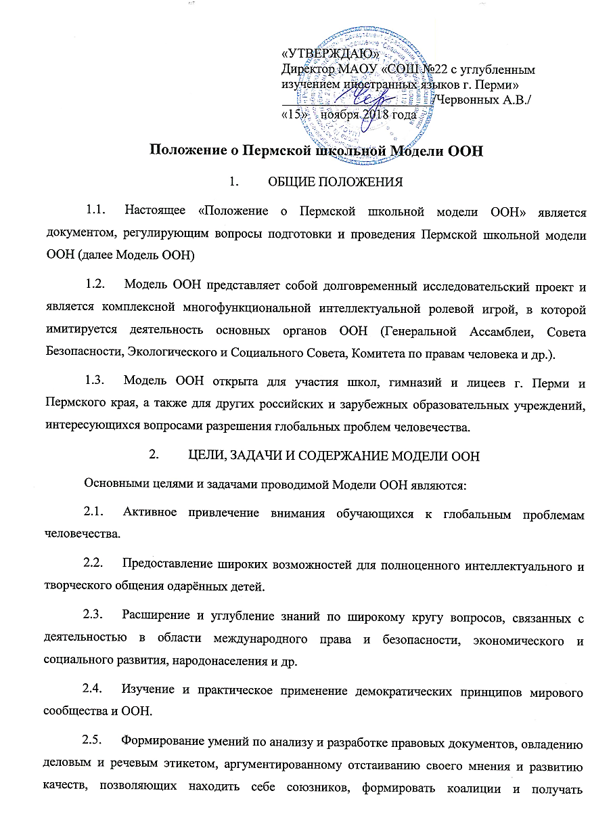

оптимальные решения, приемлемые для каждой из сторон, участвующих в решении проблем, на базе соблюдения баланса интересов.

2.6. Изучение вопросов, вынесенных на обсуждение в рабочих органах модели ООН и подготовка к их рассмотрению с учётом интересов той страны, которую участник представляет в данной ролевой игре.

2.7. Существенное расширение сфер интересов и общения школьников между учащимися различных средних учебных заведений.

2.8. Развитие у большой группы учащихся навыков по информационно-техническому обеспечению работы форумов, имеющих многофункциональные задачи, а также навыков организационной и журналистской деятельности.

2.9. Повышение качества подготовки участников во владении иностранными языками и в свободном общении по широкому кругу вопросов.

2.10. Развитие у большой группы учащихся способностей в вопросах объективного освещения событий, связанных с подготовкой и проведением Модели ООН, навыков интервьюирования, журналистского анализа и обобщения.

3. ОРГАНИЗАЦИЯ МОДЕЛИ ООН

3.1. Руководство Моделью ООН осуществляется Оргкомитетом.

3.2. Организационный комитет модели ООН формируется из числа администрации, преподавателей, учащихся и выпускников МАОУ «СОШ №22 с углубленным изучением иностранных языков» и обучающихся других ОУ г. Перми и края по приглашению. В состав Оргкомитета входят также лица, ответственные за материально-техническое, информационно-техническое обеспечение подготовки и проведения модели и учащиеся старших классов.

3.3. Оргкомитет разрабатывает предложения по вопросам, выносимым на обсуждение, определяет те органы ООН, работа которых будет воспроизводиться на Модели ООН и рабочие языки комитетов, оповещает учебные заведения, предварительно выразившие желание участвовать в Модели ООН, о её тематике.

3.4. Не менее чем за три недели до открытия Модели ООН представитель каждого учебного заведения получает комплект материалов, разработанный организаторами Модели ООН для групповой и индивидуальной подготовки её участников. Одновременно, в предварительном порядке устанавливается представительство каждого учебного заведения в рабочих и вспомогательных органах модели, распределение стран-членов соответствующих органов ООН между этими заведениями и рабочие языки комитетов.

3.9. Учебные учреждения, участвующие в модели ООН, в срок, определенный Оргкомитетом, должны подать организаторам заявку с именным списком участников и их распределением по рабочим и вспомогательным органам модели (делегат, журналист, переводчик). К торжественному открытию Модели ООН секретариат и технический центр получают от Оргкомитета список официальных лиц и приглашённых почётных гостей, готовят для них комплекты информационных материалов.

3.10 Организаторы ведут информационное сопровождение участников модели через социальную сеть Вконтакте и/или мессенджеры, проводят обучающие вебинары для делегатов, журналистов и переводчиков.

3.11 Непосредственно перед торжественным открытием Модели ООН секретариат производит регистрацию участников, во время которой представителям учебных учреждений и гостям вручается комплект документов:

* Пресс-релиз Модели ООН;
* Программа проведения модели ООН;
* Именные бейджи для каждого участника.

4. УЧАСТНИКИ МОДЕЛИ ООН

1. Участниками Модели ООН могут быть учащиеся старших классов (8-11 классы) гимназий, лицеев и школ, предварительные заявки от которых приняты Оргкомитетом.
2. Основанием для участия в Модели ООН текущего года являются заявки от учебных заведений, поданные в установленной форме в установленный Оргкомитетом срок (в Приглашении).
3. Из школьников одного учебного заведения может быть сформирована одна или несколько делегаций.
4. Все участники Модели ООН должны строго выполнять правила поведения, принятые в том учреждении, в котором проводится подготовка или заседания модели и регламент Модели ООН.

5. ПОДГОТОВКА И ПРОВЕДЕНИЕ МОДЕЛИ ООН

5.1. Оргкомитет оказывает содействие представителям учебных заведений, участвующих в Модели ООН, в получении необходимых для работы материалов в группе Вконтакте или по электронному адресу – [mun.perm@mail.ru](mailto:mun.perm@mail.ru)

5.2 Делегаты проводят поиск информации по вопросу, который будет обсуждать выбранный ими комитет. На основе найденной информации каждый делегат готовит проект резолюции, отражающий позицию страны (которую представляет делегация) на рабочем языке комитета.

5.3. Проведение Модели ООН начинается с её торжественного открытия, на которое приглашаются официальные лица, почётные гости, преподаватели и учащиеся учебных заведений, участвующих в Модели ООН. Состав участников президиума и порядок проведения торжественного открытия формирует и определяет Оргкомитет.

5.3. Работа органов Модели ООН проходит в специально подготовленных и оформленных помещениях, предназначенных для заседаний и рабочих совещаний; кроме того, выделяются специальные помещения для работы секретариата, пресс-центра, технического центра и группы обеспечения.

5.4. Порядок работы органов Модели ООН определяется повесткой дня, правилами процедур и ходом обсуждения поставленных вопросов.

5.5. Необходимое обеспечение хода работы органов Модели ООН осуществляется секретариатом и техническим центром по устным указаниям руководителя органа модели, членов Оргкомитета.

5.6. По итогам обсуждения вопросов, принятых для рассмотрения, каждым рабочим органом Модели ООН должно быть приняты согласованные решения (резолюции по вопросам повестки дня) или документ, отражающий ход и результаты обсуждения проблем.

5.7. После принятия каждым из рабочих органов соответствующих итоговых документов Оргкомитет Модели ООН проводит её торжественное закрытие, на котором эксперты, участники и руководители Модели и Оргкомитета обмениваются мнениями и делятся своими впечатлениями о прошедшей ролевой игре и её результатах.

5.8. На торжественном закрытии наиболее отличившимся участникам вручаются почетные грамоты. Кроме этого, всем участникам состоявшейся ролевой игры и представленным учебным учреждениям высылаются именные электронные сертификаты Модели ООН.

6. РЕЗУЛЬТАТЫ МОДЕЛИ ООН

6.1. Основным результатом проведенной Модели ООН является достижение целей и решение поставленных педагогических задач (*основные из них сформулированы в разделе 2 настоящего «Положения..»)*

6.2. Главными результатами интеллектуальной работы учащихся, участвующих в обсуждении и в решении вопросов в рабочих органах Модели ООН, являются их итоговые документы, которые, как правило, представляют собой согласованные решения по важнейшим проблемам жизни и развития современной человеческой цивилизации.

6.3. Положительным результатом работы секретариата, технического центра и группы обеспечения является бесперебойный ход обсуждения вопросов во всех рабочих органах Модели ООН, своевременное предоставление необходимых информационных и рабочих материалов участникам заседаний, а также качественное решение технических вопросов по заявкам участников, оперативное размещение всей текущей информации в группе Модели ООН в социальной сети Вконтакте и публикация всех материалов Модели на сайте МАОУ «СОШ №22».

6.4. Основными итогами работы пресс-центра следует считать материалы для опубликования на официальном сайте МАОУ «СОШ №22 с углубленным изучением иностранных языков», представляемом в электронном или печатном виде, а также отдельные заметки, стихотворения, рисунки и интервью по Модели ООН.